# Тема проекта:

Игра Space Battle

# Идея проекта, описание основной концепции:

Игра реализована на canvas + SPA.

Жанр: аркада.

Физика: по вертикали сверху будут падать препятствия в виде астероидов. Пользователь управляет героем с помощью мыши (**mousemove**), для мобильной версии(**touch**), происходят выстрелы с определенной периодичностью. При столкновении с пулей от выстрела астероид исчезает. Со временем будет возрастать количество и скорость падения препятствий. При столкновении героя с астероидом или пересечение астероида нижней границы поля отнимается жизнь (всего 3 жизни). Предусмотрено появление защитного щита (на 10 сек), который можно словить и защититься от потери жизни.

Конец игры: все жизни потрачены, появляется окно с сохранением имени и результата на страницу Records.

Примеры сайтов / проектов: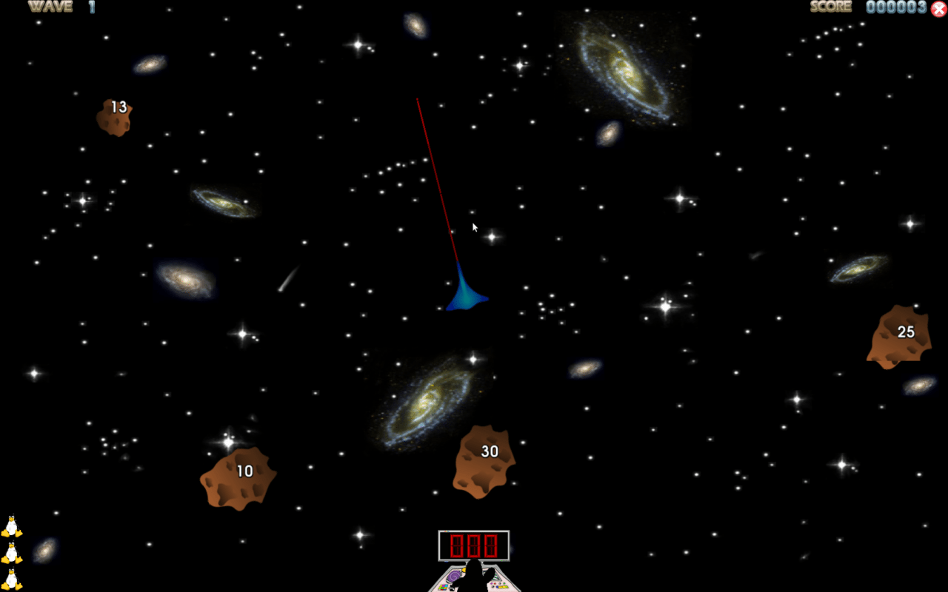

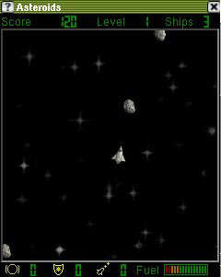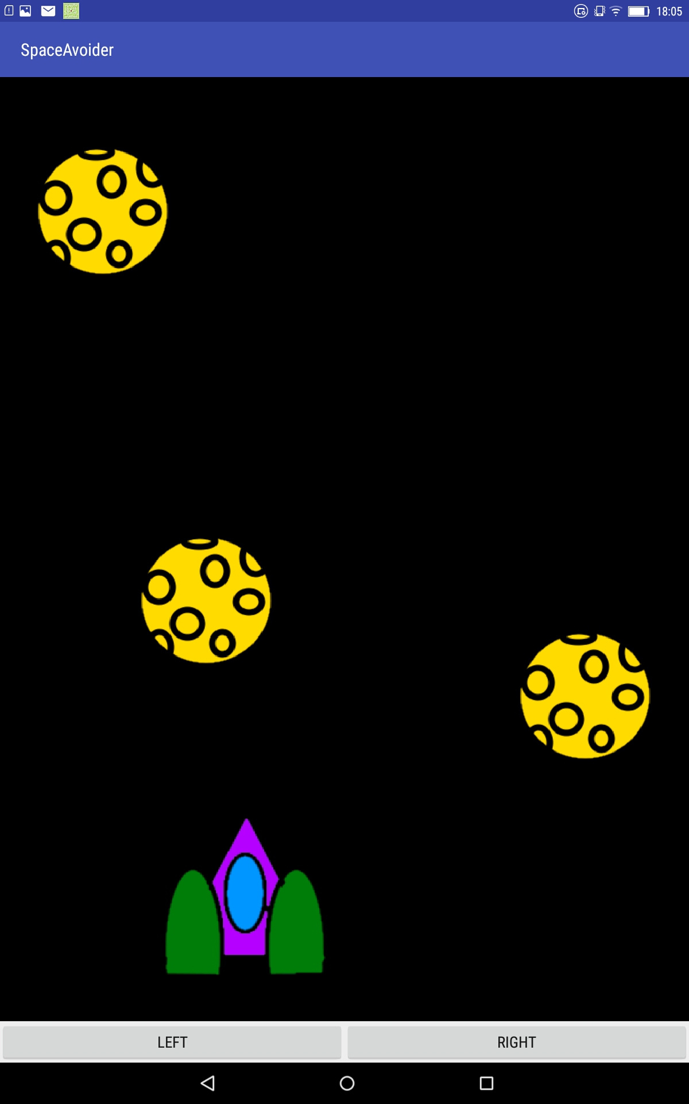

# Структура проекта:

Главная страница

Логотип;

Меню с разделами: Start Game, Rules and controls, Choose a hero, Choose a background, Records

Rules and controls

Логотип;

Правила игры;

Кнопка вернуться назад на главную.

Choose a hero

Логотип;

Три героя на выбор (checkbox);

Кнопка вернуться назад на главную.

Choose a background

Логотип;

Три фона на выбор (checkbox);

Кнопка вернуться назад на главную.

Records:

Таблица рекордов (имя:время)

Start Game:

Появляется игровое поле с выбранным героем и фоном, управление происходит мышкой , выстрелами необходимо убрать все летящие сверху препятствия и не столкнуться с астероидом, изначально существует 3 жизни , после каждого столкновения или пропуска -1, каждые 20 секунд количество астероидов и скорость падения растёт, есть возможность словить “щит” для защиты от потери жизней, случае потери их всех конец игры. Появляется окно для сохранения результата, требуется вписать своё имя .(результат-время длительности игры).

# Шаги реализации (попробуйте описать начиная с минимальной версии):

## Первая неделя

1. Составление тех задание
2. Утверждение тех задания
3. Подготовка изображений и аудио для проекта
4. Создание репозитория на гитхаб + init commit+branch developer
5. Подготовка структуры директорий для проекта

## Вторая неделя

1. Создание canvas + загрузка background
2. Загрузка изображений игрока, препятствий
3. Реализация физики падения препятствий + перемещение героя
4. Описание выстрелов

## Третья неделя

1. Описание физики столкновений выстрелов с препятствиями
2. Описание условий удаления жизней
3. Создание анимации удаления препятствий
4. Создание анимации появления “щита”

## Четвертая неделя

1. Создание ускорения падения препятствий их их количества с течение времени
2. Сохранение результатов игры с выпадающим окном для ввода своего имени
3. Добавление звуковых эффектов
4. Добавить возможность управления героем с помощью touch для мобильных версий

## Пятая неделя

1. Создание SPA со страницами из главного меню
2. Тестирование в разных браузерах + мобильных
3. Исправление багов
4. Подготовка презентации к защите проекта